UNIVERSIDADE DO ESTADO DE SANTA CATARINA – UDESC
SETOR DE MANUTENÇÃO E SEGURANÇA – SEMS/CAD/PROAD

GUIA DE UTILIZAÇÃO DO SISTEMA DE CHAMADOS PARA SERVIÇOS DE MANUTENÇÃO NA REITORIA

FLORIANÓPOLIS
2021
UNIVERSIDADE DO ESTADO DE SANTA CATARINA – UDESC
SETOR DE MANUTENÇÃO E SEGURANÇA – SEMS/CAD/PROAD

Reitor: Dilmar Baretta
Vice-Reitor: Luiz Antonio Ferreira Coelho
Pró-Reitoria de Administração: Marilha dos Santos
Coordenadora de Administração: Simone Soares Silva
Coordenação do Setor de Manutenção e Segurança: Fernando Luiz Furlan

Organização e elaboração:
Fernanda Luiz Cardoso
Fernando Luiz Furlan
Juliana Fraga Duarte

SUMÁRIO

1 GUIA DE UTILIZAÇÃO DO SISTEMA HELP-DESK PARA SERVIÇOS DE MANUTENÇÃO NA REITORIA 3
1.1 Quem pode solicitar? 3
1.2 Quais tipos de serviços podem ser solicitados? 3
1.3 Como solicitar os serviços? 4
1.4 Tempo de execução de serviços 6

GUIA DE UTILIZAÇÃO DO SISTEMA HELP-DESK PARA SERVIÇOS DE MANUTENÇÃO NA REITORIA
Este guia tem como finalidade orientar o usuário/cliente quanto a utilização do Sistema Help-Desk, referente a abertura de chamados para solicitação de serviço de manutenção na UDESC/Reitoria.
O uso do sistema tem como objetivo reunir de forma ordenada as solicitações relacionadas à segurança, serviços de copeiragem, manutenção predial e outros serviços, mantendo as demandas centralizadas e informando ao usuário os prazos de atendimento e o andamento de seu pedido.

Quem pode solicitar?
- Servidores e bolsistas ligados à Reitoria devem solicitar os serviços de manutenção hidráulica, elétrica e de ar-condicionado, limpeza, zeladoria e de chaveiro e confecção de carimbos;
- Servidores dos Centros de Ensino do Campus I devem solicitar os serviços de jardinagem e manutenção elétrica.
- Servidores dos Centro de Educação Superior da Região Sul - CERES e Centro de Educação Superior da Foz do Itajaí - CESFI devem solicitar os serviços de jardinagem e manutenção elétrica.

Quais tipos de serviços podem ser solicitados?
- Limpeza;
- Serviços de copa e solicitações de água quente e café;
- Transporte de caixas e outros materiais;
- Transporte/recolocação de equipamos eletrônicos (após liberação da SETIC)
- Realocação de móveis após layout pré-aprovado pela área;
- Transporte de móveis, após autorização do SEPAT;
- Manutenção em móveis, fechaduras, elétrica, hidráulica e de ar-condicionado;
- Pintura de salas;
- Serviços de jardinagem;
- Pedidos de chaves e carimbos;
- Outros serviços.

Como solicitar os serviços?
As solicitações de serviços deverão ser realizadas pelo sistema de atendimento Help-Desk, através do link https://chamados.udesc.br/otrs/customer.pl, conforme orientações de preenchimento abaixo.
- Para: De preenchimento obrigatório, deve-se selecionar a unidade Reitoria – Administração – Manutenção.
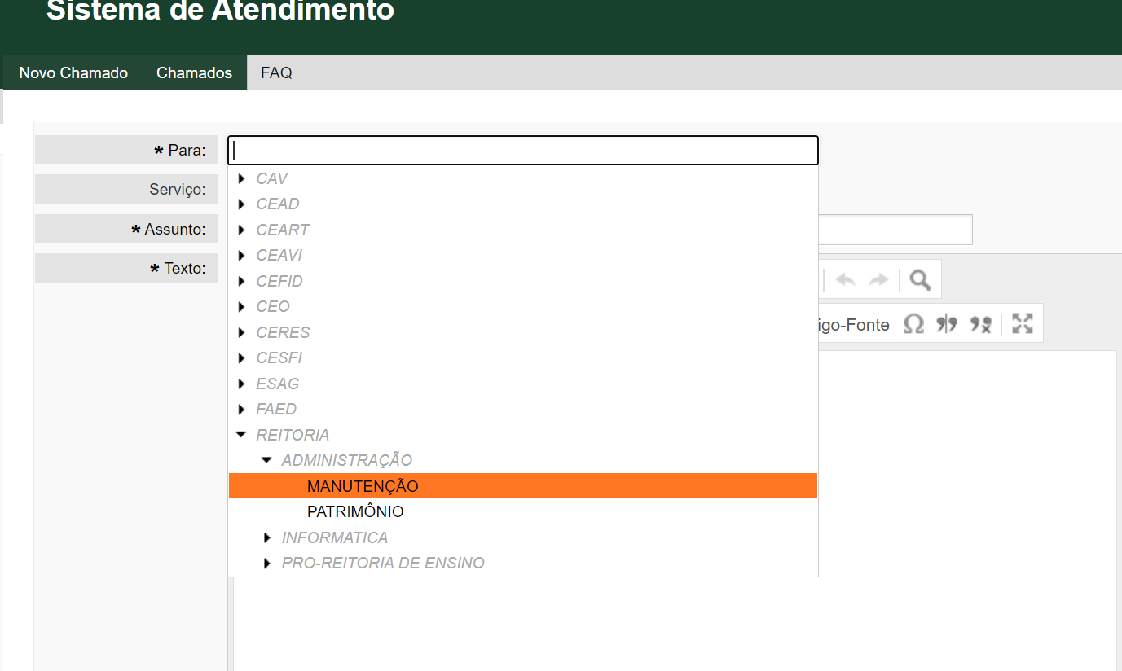

- Serviços: De preenchimento obrigatório, deve-se selecionar o item de serviço a ser solicitado.
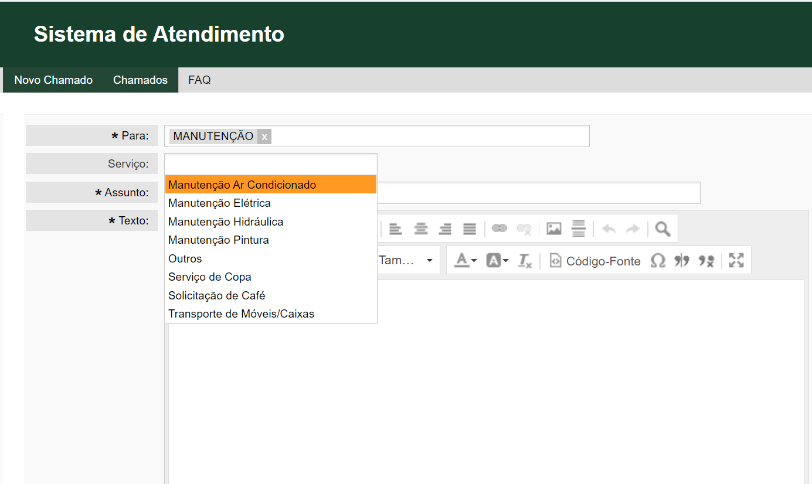
- Assunto: De preenchimento obrigatório, deve-se descrever de forma breve o item principal da solicitação.
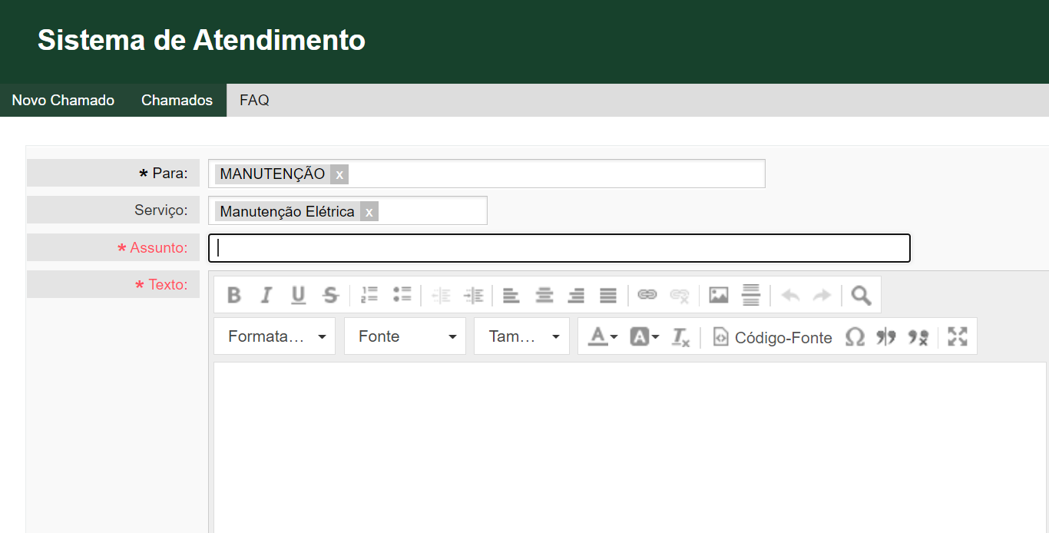

- Texto: De preenchimento obrigatório, deve-se descrever detalhadamente a solicitação.
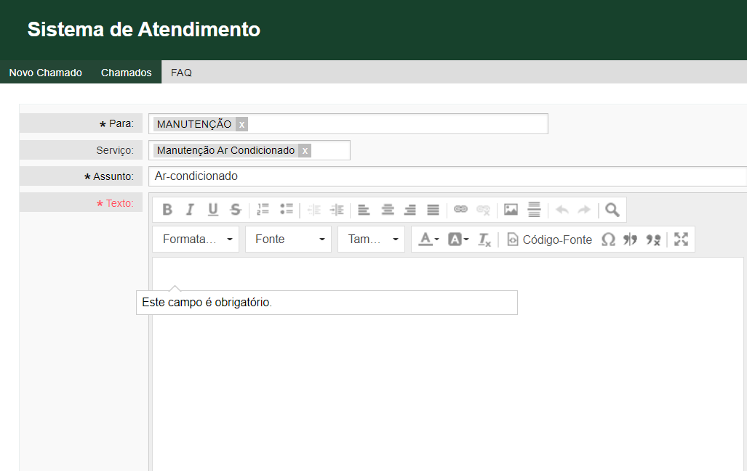

- Anexo: Preenchimento não obrigatório, item para inclusão de fotos ou arquivos que auxiliem no serviço a ser executado.
- Local de Atendimento: Preenchimento obrigatório, espaço para identificação do local onde será executado o serviço.
- Patrimônio: Preenchimento não obrigatório, identificação de móveis e bens patrimoniados a serem deslocados.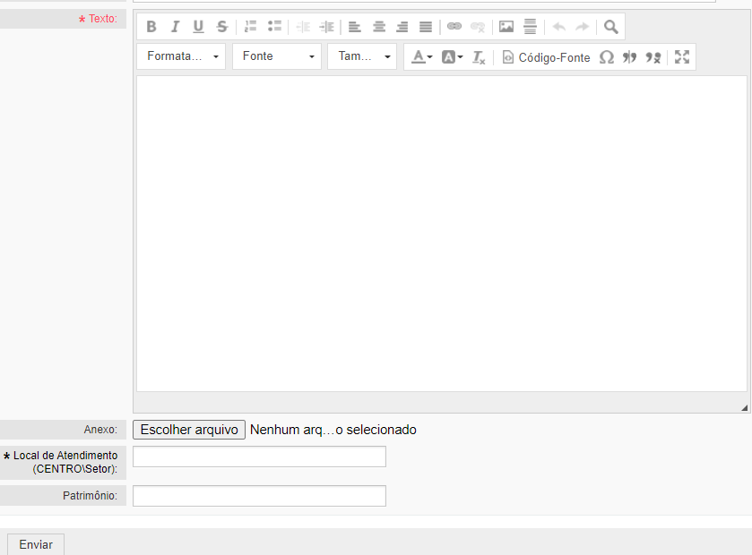

Tempo de execução de serviços
- Os serviços deverão ser realizados em até três dias úteis após solicitação.
- Os serviços de café, movimentação de móveis e equipamentos e jardinagem deverão ser solicitados com três dias de antecedência e serão realizados conforme agendamento.
- Os serviços de elétrica, hidráulica e ar-condicionado, entre outros, poderão ter seus prazos estendidos conforme complexidade do serviço.

